|  |  |  |
| --- | --- | --- |
|  |  | 标准化问题描述 |

2016/10/2

**PPAP需求小组**

141250062 李昊朔（PM）141250079 刘兴

141250122谭琼 141250135王卉

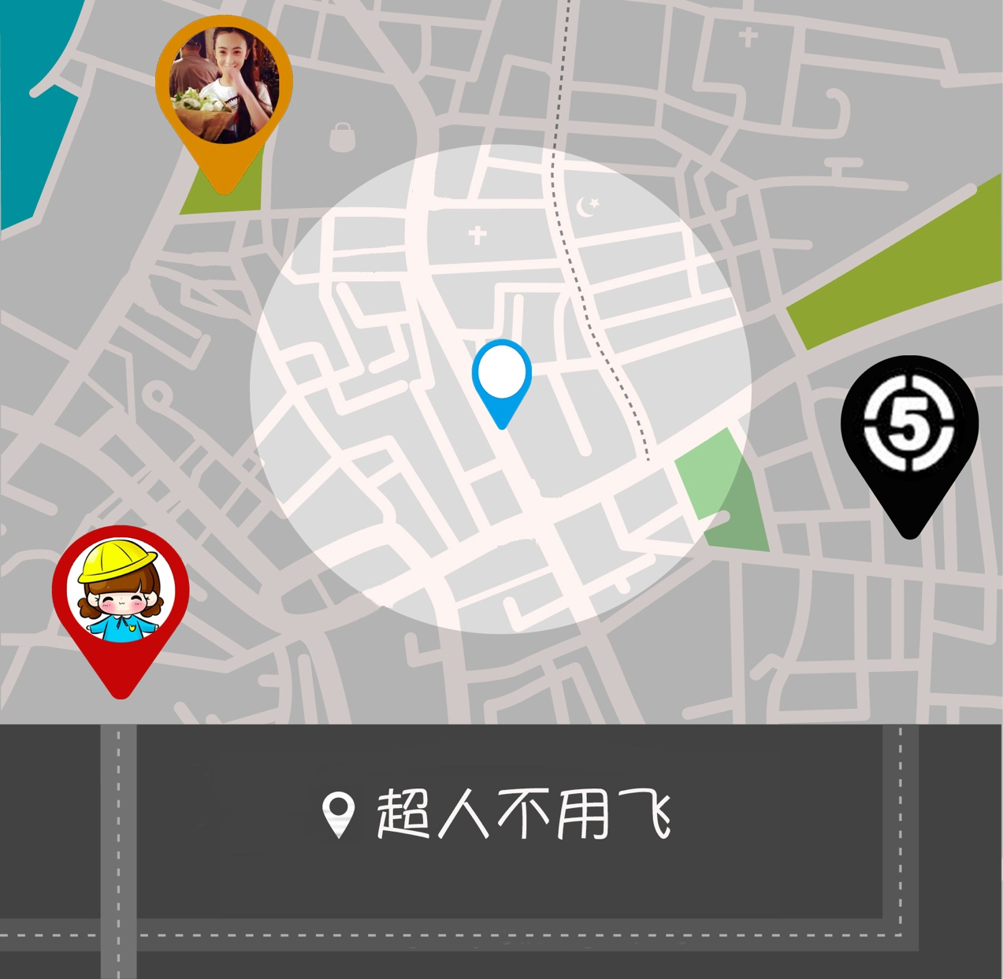

**目录**

1.问题初步 4

1.1用户需求描述 4

1.2初步分析 4

2.明确问题 4

2. 1 背景资料 4

2.1.1 问题相关概念说明 4

2.1.2 同类型系统现状 5

2.2 客户面谈 5

2.2.1 面谈问题列表 5

2.2.2 面谈记录总结 6

3.标准化问题描述 6

**更新历史**

|  |  |  |  |
| --- | --- | --- | --- |
| 修改人员 | 日期 | 变更原因 | 版本号 |
| 王卉 | 2016-10-01 | 文档初稿 | 1.0 |
|  |  |  |  |

# 1.问题初步

## 1.1用户需求描述

在当今这个网络时代，越来越多的人忽略线下交流，从而也导致大家在遇到比较难解决的问题与麻烦时，不能及时找到可以有效帮助自己的人。并且在外出出差或者游玩时遇到突发情况，无法得到有效救助。

## 1.2初步分析

P1. 需要别人来帮助自己解决当前的麻烦

P2. 远水不解近渴，需要有附近的人来解决燃眉之急

P3. 在当今社会，为人们提供一个帮助别人的平台，以激发周围人们互相帮助的热情

P4. 现有资源不能解决我的问题，需要一个平台来提供更广的资源

# 2.明确问题

## 2. 1 背景资料

### 2.1.1 问题相关概念说明

|  |  |
| --- | --- |
| 概念 | 说明 |
| 需要帮助的人 | 1. 无法及时联系到家人和朋友，但需要紧急帮助的人; 2. 没有足够的资源，需要向更广的人脉寻求解决问题的资源； 3. 可以为提出的帮助支付一定的费用。 |
| 想帮助别人的人 | 1. 可能正处于发呆无聊的状态，想做点什么打发时间或者想从帮助他人的过程中获得精神上的满足； 2. 拥有额外的资源，但却是闲置的； 3. 可以接受需要帮助的人的酬谢。 |
| 更广的资源 | 1. 除去自己的资源以外的能够解决当下问题的资源； 2. 在他人手中，且是闲置的。 |

### 2.1.2 同类型系统现状

|  |  |  |
| --- | --- | --- |
| 典型系统名称 | 支持平台 | 特点 |
| 百度知道、知乎 | 移动终端、web网站 | 以网上问答为主要方式来解决他人的问题，侧重于虚拟网络中的社交、建立社会化问答社区。 |
| 陌陌、探探 | Ios、andriod | 是一种基于地理位置的移动社交软件，侧重于通过系统平台与他人、尤其是附近意趣相投的人建立社交关系。 |
| 微信摇一摇周边 | 移动终端 | 侧重于推销周边的商家、广告，商业性较强、淡化社交元素；支持演出、会议上的互动，偏向于面对面交流的工具。 |

## 2.2 客户面谈

## 2.2.1 面谈问题列表

|  |  |
| --- | --- |
| 问题编号 | 问题内容 |
| 01 | 简单描述产品 |
| 02 | 是否只针对紧急情况 |
| 03 | 手机信号不好会影响产品推广 |
| 04 | 是pc还是移动端 |
| 05 | 是否提供有偿援助 |
| 06 | 是否需要达成互助后的评价 |
| 07 | 是否添加条件筛选 |
| 08 | 涉众是否有要求 |
| 09 | 如何进行身份验证 |
| 10 | 想要展现的软件界面形式 |
| 11 | 是在站内设置联系还是线下自行联系 |
| 12 | 请列举几个使用场景 |
| 13 | 有什么需要额外添加的亮点 |
| 14 | 怎么评价系统是否成功 |
| 15 | 系统是否提供任务完成后的赠送积分 |
| 16 | 是否接受帮助的决定权在谁 |
| 17 | 有什么特别要求或者期望吗 |

## 2.2.2 面谈记录总结

|  |  |
| --- | --- |
| 会见者：谭琼、王卉、李昊朔、刘兴  被会见者：罗士清、罗俊、罗俊杰  日期：2016.9.29  主题：明确问题  会见目标：对需求描述中模糊的内容进行明确。 | |
| 谈话要点 | 1).被会见者的观点  2).项目的潜在约束 |
| 使用平台 | 移动端平台android和ios |
| 使用人群 | 所有手机经实名验证的用户 |
| 关于系统特性 | 1).系统需要有荣誉机制，可以用虚拟货币进行奖励。虚拟货币可兑换成真实货币。  2).系统提供用户的评分，也可以查看历史帮助记录，以表现该用户的信誉和可靠度  3).对于一些生活中常见的问题，系统提供单机帮助模块  4).注册方式：基于实名认证的手机号，由于安全性要求不允许第三方登录  5).基于距离的帮助 |
| 系统工作流程 | 参与者：需要帮助的A，提供帮助的B、C  A:在系统上发布需要帮助的要求，奖励可选  B、C:在系统上选择帮助A  A:指定B为帮助者  若B在指定时间内未给予帮助，A可重新选择C为帮助者  B or C：提供帮助  A：确认帮助，表示感谢  系统按照约定给予奖励 |
| 系统里的帮助者 | 1).注册的系统用户  2).专业性的提供帮助的公司、机构、组织 |
| 简要系统描述 | 1).综合性(可针对生活中各种琐事场景)  2).兼具专业性(经认证的专业帮助机构) |
| 下次会见目标：对问题和目标进行确认 | |

# 3.标准化问题描述

|  |  |  |
| --- | --- | --- |
| 要素 | | 内容 |
| ID | | P1 |
| 提出者 | | 需要帮助的人 |
| 关联者 | | 提供帮助的人 |
| 问题 | | 当前的麻烦自己无法解决 |
| 影响 | | 可能对自己的工作、学习以及生活产生不同程度的影响 |
| 目标 | | BR1.能够找到人帮助自己解决当前的麻烦  在系统使用1年后，50%进行求助的人得到及时的帮助 |
| ID | | P2 |
| 提出者 | | 需要帮助的人 |
| 关联者 | | 提供帮助的人 |
| 问题 | | 有燃眉之急无法及时得到帮助 |
| 影响 | | 问题得不到有效解决，对自己的心理、工作、学习以及生活产生不同程度的影响 |
| 目标 | | BR1.能够找到附近的好心人来帮助自己解决当前亟待解决的麻烦  在使用系统后，可以通过附近好心人的帮助来解决自己的燃眉之急 |
| ID | | P3 |
| 提出者 | | 需要帮助的人 |
| 关联者 | | 提供帮助的人、需要帮助的人 |
| 问题 | | 面对的麻烦不是自己社交圈内可以找人帮忙解决 |
| 影响 | | 对日常生活、工作、学习造成或大或小的负面影响 |
| ID | P4 | |
| 提出者 | 缺少某种资源的人 | |
| 关联者 | 所有人（具备使用该系统能力的人） | |
| 问题 | 现有资源不能解决我的问题，需要一个平台来提供更广的资源（包括人力、物质等资源） | |
| 影响 | 某种目的无法达成  为获取需要的资源花费大量人力物力 | |
| 目标 | BR1.获得需要的资源  在使用系统后，可以在花费更少的时间、精力或金钱成本的情况下获得需要的资源。 | |